数据结构与算法分析 项目个人总结

项目名称： 利用栈实现的计算器

小组编号： 第 7 组
姓名：王元辰
学号： 2019141460381

提交报告时间：2020年11月26日

- 个人信息:
2019141460381 王元辰
- 个人分工
1：负责以下函数的编写：

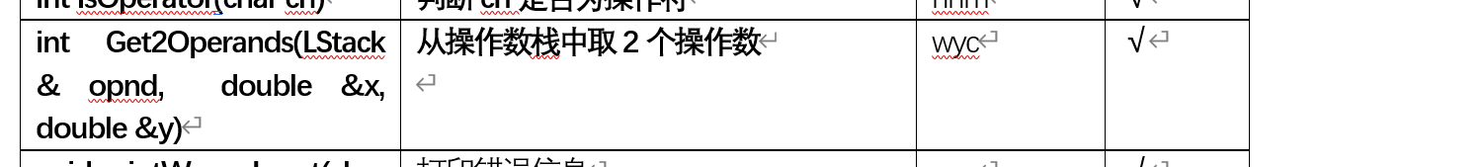

2：debug及发现错误，具体如下

- 个人工作中碰到的问题及解决思路
虽然在本次实验中，我分到的函数都不是很核心的函数，而且难度相对不大。PrintIntroduction()用来打印提示信息的，本身就是几行cout语句。Get2oprand也不是很难。但是仍然出现了点问题。出于是第一次用C++写东西，在编写Get2oprand时发生了问题。出于Lstack类的编写含有泛型，需要使用模板。所以在传入OPND时我也打算使用模板，可是出于不了解，使用的格式一直出问题。最后解决方案很简单，上网上看文档，顺便借此好好恶补了一下做这个实验需要用到的C++语句。
其次，虽然不是我负责的函数，但是我还是想说一下。在制作初期，大家一起讨论整体思路时，对于如何识别运算符那块，我的思路被局限住了。一直在琢磨如何把输入的运算符字符直接变成1+1中的那个符号。这是个很难的事情，即使上网去查也没个合适的解决方案。最后问题的解决也很有意思，等到一起讨论的时候，我问了一个组员，他说一个switch-case就完事了。所以，与他人交流想法也是很有效的解决问题的方法
- 个人总结
1：以分工的形式完成一个稍大的项目的流程：显示大家想一个解决方案，然后以函数为单位进行分工。之后交由一个人汇总，然后大家一起debug，解决自己发现的问题，并更新函数。我认为这是一个比较有效的分工方式。
2：在个人技术上，肯定，对使用的语言C++本身有了更深的了解，例如对模板的使用，不像学习数据结构理论时的“纸上谈兵”。其次，是对理论课的学到的知识有了更多的理解。说实话，学习数据结构理论课时，我用的东西是纸和笔，而不是IDE。我虽然知道这不是个高效的学习方法，但是也没做啥改变。但是通过完成project1，通过切切实实地使用那些学过的东西，更深地掌握栈的创建，了解了栈的使用场景。这是我认为收获颇丰的一点。

